
MAGISTRÁT MĚSTA BRNA

Odbor územního plánování a rozvoje, Kounicova 67, 601 67 Brno

ZADÁNÍ ÚZEMNÍ STUDIE VEŘEJNÉHO PROSTRANSTVÍ
MĚSTSKÁ ČÁST – BRNO-BYSTRC
Nábřeží kolem Svratky od přehradní hráze k tramvajovému mostu

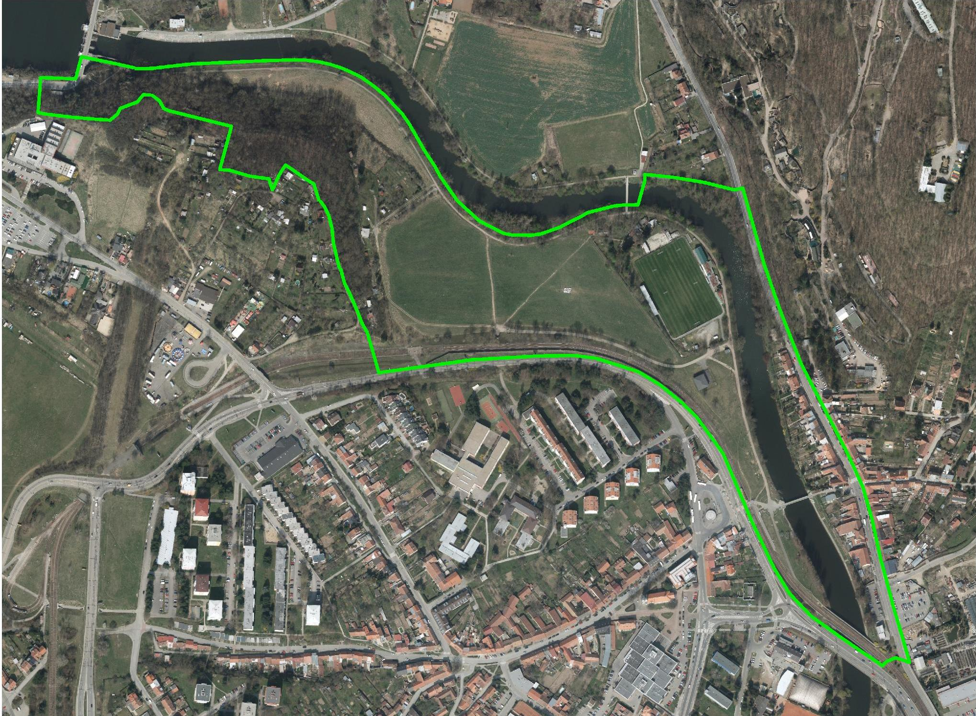

Zpracoval: Ing. Sedláková a kolektiv pracovníků OÚPR MMB
Duben 2016
1. Cíl a účel pořízení uzemní studie

Cílem studie je prověření možnosti úprav veřejných prostranství včetně prostupnosti území na území MČ Brno–Bystrc. Důvodem je revitalizace veřejného prostranství celoměstského významu.
Územní studie podrobněji prověří veřejné prostranství, navrhne možnosti jeho úpravy a bude sloužit jako územně plánovací podklad pro rozhodování v území a jako podklad pro možné zpracování investičního záměru dle návrhu urbanistického řešení.
2. Vymezení řešeného území
Řešené území se nachází v městské části Brno-Bystrc. V katastrálním území Bystrc. Situováno je podél řeky Svratky v úseku od přehradní hráze až k tramvajovému mostu o rozloze 23,3 ha.
Vymezení řešeného území výše uvedené lokality je graficky zobrazeno v příloze zadání (viz výřez z ÚPmB, výkresu – Plán využití území M 1: 5000).
Hranice území je vymezena orientačně. Při jejím stanovení je třeba vycházet z aktuálních potřeb území, širších vztahů a souvislostí. Případné upřesnění proběhne v rámci výrobních výborů.
3. Vztah řešeného území k platné územně plánovací dokumentaci (ÚPD) a územně plánovacím podkladům (ÚPP)
3.1 Územní plán města Brna – ÚpmB (ÚPD)
V území navazujícím na řeku jsou vymezeny plochy stabilizované a návrhové krajinné zeleně a návrhová a stabilizovaná zvláštní plocha pro rekreaci. Okolí zastávky ZOO náleží do plochy bydlení s podrobnějším účelem využití stanoveným funkčním typem bydlení čisté. Při komunikaci Obvodová vymezuje územní plán plochu pro dopravu, funkční typ významná parkoviště.
3.1.1. Limity využití území vyplývající z ÚPmB
- Vymezená aktivní zóna záplavového území
- Závazně vymezený skladebný prvek Územního systému ekologické stability (ÚSES)
- Oblast bývalé skládky
- Chráněné území využitelných přírodních zdrojů – vodní zdroje (zákon č. 254/2001 Sb., o vodách a o změně některých zákonů (vodní zákon), ve znění pozdějších předpisů).
3.2 Územně analytické podklady (ÚPP)
Dle v. č. 2 – Výkresu hodnot území - je řešené území nivou řeky Svratky, podél jejího břehu probíhá zelená linie, jako koridor zeleně propojující město s okolní krajinou. Nachází se zde oblast pólu krajinného rázu a významný pohledový svah. Zásahy do jejich struktury, které by znamenaly zvýšení hladiny zástavby je nutno doložit.
Dle v. č. 3a - Výkres limitů využití území vyplývajících z právních předpisů – je zde stanovené záplavové území a aktivní zóna záplavového území a evidováno maloplošné zvláště chráněné území – včetně jeho ochranného pásma – Přírodní památka (PP) „Skalky u Přehrady“. Dalším limitem je ochranné pásmo elektrických vedení VN a bezpečnostní pásmo plynovodů VTL.
Dle v. č. 3b – Výkres specifických podmínek využití území - je v území evidována hladina hluku vyšší než 50 dB v noční době, jedná se o území ohrožené zvláštní povodní pro vodní nádrže Brno a Vír a je určené k řízeným rozlivům povodní. Část řešené lokality je oblastí bývalé skládky. Dle v. č. 4a – Výkres záměrů na provedení změn v území předaných poskytovateli údajů - je v území evidován záměr cykloopatření a záměr s označením ZP5 Prověření využití území podél západní strany ulice Průmyslové.
Dle v. č. 5 – Problémový výkres k Rozboru udržitelného rozvoje území – je lokalita zatížena nadměrným hlukem z pozemní dopravy a nachází se zde stavební plochy dotčené záplavovým územím.
4. Požadavky na obsah řešení územní studie
4.1 Požadavky na analytickou část
- Proveďte vyhodnocení podkladů a případné doplňující průzkumy a rozbory současného stavu.
- Pro každou lokalitu zpracujte problémový výkres shrnující všechny limitující skutečnosti, které nějakým způsobem ovlivňují řešené území, vyznačte problémy v území a popište v textu.
4.2 Obecné požadavky pro návrhovou část
- Při návrhu řešení zohledněte aktuální hodnoty území, limity využití území, informace o specifických vlastnostech území, záměry na provedení změn v území a vyhodnocené problémy území sledované v ÚAP 2014.
- Územní studii zpracujte dle Metodiky pro zpracování regulačních plánů 2015.
- Navrhované řešení srozumitelně popište a odůvodněte v textové části.
- Území řešte vždy v širších souvislostech, v návaznosti na ostatní veřejná prostranství, plochy zeleně, veřejnou infrastrukturu apod.
- Prokažte soulad navrženého řešení s ÚPmB.
Technická infrastruktura:
- Zakreslete stávající trasy inženýrských sítí podle předaných podkladů včetně případných záměrů. Při návrhu řešení respektujte jejich ochranná pásma a v odůvodněných případech navrhněte přeložky.
Protipovodňová opatření:
- Zapracujte návrh protipovodňové ochrany podle Generelu odvodnění města Brna a studie Přírodě blízká protipovodňová opatření a revitalizace údolní nivy hlavních brněnských toků.
4.3 Konkrétní požadavky pro návrhovou část
- Navrhněte celkovou základní koncepci řešení území, významná lokální centra řešte v podrobnějším měřítku.
- Zohledněte vedení cyklistických stezek a hlavních pěších vazeb v území.
- Vzájemně koordinujte prvky PPO s prvky pro rekreační funkci
- Návrhem řešte celkovou koncepci tohoto prostoru, aby jednotlivé prvky a aktivity, které zde budou, byly ve vzájemném souladu, nebyly nahodilé a tvořily provázaný smysluplný celek
- Zohledněte jedinečný přírodní charakter území v kontextu města
- Řešte celkovou revitalizaci s ohledem na skutečnost, že se jedná o často navštěvované veřejné prostranství, významný promenádní prostor
- Přihlédněte k návaznosti území na rekreační oblast přehrada a Zoologickou zahradu
- Navrhněte dostatečně komfortní pěší prostupnost od zastávky Zoo k obchodnímu centru Uni hobby
- Navrhněte odpočinková místa pro piknik, dětské herní prvky, vhodný mobiliář, umístění laviček s různou funkcí a tématy (např. odpočinek u cesty, s výhledem na přírodní scenérii řeky, pozorovatelny ptáků apod.)
- Návrh řešte ve variantách
Doprava:
- V širších vztazích prověřte vedení páteřní městské cyklostezky propojující oblast Brněnské přehrady s centrem města.
- Navrhněte dopravní obsluhu v návaznosti na novou koncepci a stavebně – technické a urbanistické možnosti území.
- S ohledem na výše uvedené prověřte možnosti dalšího překonání řeky lávkou pro pěší.
Ochrana přírody a krajiny:

- Při návrhu řešení respektujte limity a předměty ochrany přírody a krajiny vyplývající ze zák.č.114/1992 Sb., o ochraně přírody a krajiny, v platném znění – maloplošné zvláště chráněné území přírodní památku (PP) „Skalky u Přehrady“, tzv.“významné krajinné prvky ze zákona“ - vodní tok řeky Svratky a jeho údolní nivu.
- Při návrhu řešení respektujte ochranný režim závazně vymezených skladebných částí územního systému ekologické stability (ÚSES) – regionální biokoridor a lokální biocentrum vodního toku řeky Svratky. Zachovejte optimální prostorové a funkční parametry ÚSES pro zajištění trvalé existence přírodě blízkého ekosystému a fungování ÚSES.
- Respektujte závazně vymezené prvky urbánní a krajinné osnovy – zelené osy, zelené klíny a krajinné komplexy.

5. Požadavky na způsob zpracování územní studie

- Územní studie bude zpracována v souladu s § 30 zákona č. 183/2006 Sb., stavební zákon v platném znění.
- Digitální zpracování studie bude dle „Metodiky pro zpracování regulačních plánů 2015“.
- Textová část bude zpracována ve formátu Microsoft Word a tabulková část ve formátu Microsoft Excel.
- Grafická část bude zpracována ve formátu DGN programu Microstation verze V8.
- Samostatně bude vytvořen soubor obsahující hranici řešeného území a pojmenován RUxxxxxxx.DGN, kde xxxxxx představuje číslo smlouvy.
- Ke všem předávaným výkresům musí být ze zdrojových vektorových dat vytvořeny plotrovací soubory PLT ve formátu HPGL/2 a soubory ve formátu PDF, které budou ve správných měřítcích výkresů a budou identické s předávanou dokumentací v papírové podobě.
- Na CD/DVD nosičích (2ks) budou odevzdány všechny soubory ve formátu DOC, XLS, DGN, PLT a PDF.

5.1 Požadavky na rozsah zpracování územní studie

Jako podklad využijte Metodický návod pro pořízení a zpracování Územní studie veřejného prostranství (MMR ČR).

- Textová část

- Popis navrženého řešení a jeho odůvodnění včetně uvedení podmiňujících investic
- Případná grafická schémata doplňující textovou část či odůvodnění
- Záznam z výrobních výborů
b) Grafická část (seznam výkresů)

Analytická část:

- Výkres širších vztahů s vymezením řešeného území 1:2000 (případně 1:5000)
- Ortofotomapa s vymezením řešeného území
- Výkres vlastníků pozemků 1:1000 (1:2000)
- ÚP města Brna (výřez platného ÚPmB) 1:5000
- Problémový výkres s rozborem stávajícího využití území včetně limitů využití území (na základě aktuálního stavu) 1:500

Návrhová část:

- Hlavní výkres – návrh prostorového uspořádání a využití území vč. architektonicko- stavebního řešení a řešení zeleně** 1:500 (1:200)
- Řezy, případně řezopohledy 1:1000
- Výkres řešení dopravní infrastruktury*
- Výkres řešení technické infrastruktury 1:500
- Doplňující výkresy či schémata (v případě potřeby)
- Vizualizace, skicy, fotodokumentace

* V případě potřeby lze tyto výkresy sloučit s hl. výkresem
**V případě potřeby lze řešit v samostatných výkresech

Měřítka výkresů jsou pouze doporučená a budou dohodnuta na výrobních výborech s ohledem na velikost řešeného území.

- Závěrečná prezentace dokončené územní studie + na CD

Případné další požadavky na obsah dokumentace (další doplňující výkresy, atd., co bude účelné pro srozumitelnost územní studie) a forma odevzdání budou upřesněny na výrobních výborech.

Požadovaný počet paré

Územní studie budou ve finální podobě tj. poté, co OÚPR odsouhlasí její správnost a úplnost odevzdány v 3 vyhotoveních v tištěné formě a 3 x digitálně na CD nosiči. Na všech součástech územní studie (titulní straně, výkresové i textové části) bude uvedeno číslo smlouvy o dílo.
Další požadavky na zpracování územní studie
V průběhu zpracování požadujeme svolání minimálně 2 výrobních výborů, ze kterých zpracovatel provede záznam a na kterých bude prezentován rozpracovaný grafický návrh všech výkresů.
Výrobní výbory bude svolávat pořizovatel po dohodě se zpracovatelem a budou se konat dle potřeby za účasti MČ a případně dalších zainteresovaných subjektů dle zvážení pořizovatele.
Případné další požadavky na zpracování územní studie a další výkresy vyplynou z výrobního výboru.
6. Podklady pro řešení

- Územní plán města Brna (ÚPmB)
- Digitální mapa města Brna (DMMB)
- Katastrální mapa
- Účelová mapa polohopisné situace
- Výškopis
- Ortofotomapa města Brna
- Digitální technická mapa města (DTmB)
- Průběh inženýrských sítí v dané lokalitě včetně povrchových znaků, které DTmB obsahuje
- Situace aktuálních majetkových vztahů řešeného území
- Územně analytické podklady Statutárního města Brna 2014
- Aktuální data od správců inženýrských sítí předaných v rámci ÚAP
- Metodika pro zpracování regulačních plánů 2015
- Soubory územní identifikace dle Metodiky pro zpracování regulačních plánů 2015
- Vzorový příklad regulačního plánu a územní studie pro uplatnění „Metodiky pro zpracování RP“ - Územní studie
- Metodický návod pro pořízení a zpracování Územní studie veřejného prostranství MMR ČR.
- Generel odvodnění města Brna (Pöyry, DHI, 2009)
- Studie Přírodě blízká protipovodňová opatření a revitalizace údolní nivy hlavních brněnských toků (Povodí Moravy, s.p., Aquatis, a.s., 2015)
- Generel pěší dopravy na území města Brna (UAD Studio, 10/2010)
- Generel cyklistické dopravy na území města Brna (ADOS, 2010)
- Rozbor zastavitelnosti krajiny pro vybrané k.ú. (Ekologická dílna, Kučera, 2004)
- Rekreační zóna Svratecké údolí (Fixel, Pech - Atelier ERA, 2004)
- Územní studie Rekreační oblast Přehrada - výsledný návrh (ERA, 2013)

Příloha:
Vymezení řešeného území – výřez z ÚPmB, výkresu – Plán využití území M 1: 5000

